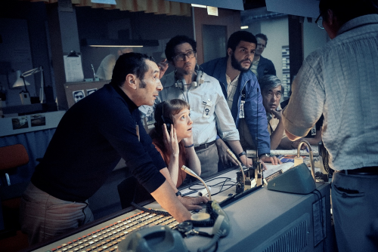
Mnichov 1972
(September 5)
Premiéra: 6. 3. 2025

UIP – Paramount, USA 2024
Režie: Tim Fehlbaum
Scénář: Moritz Binder, Tim Fehlbaum
Kamera: Markus Förderer
Hudba: Lorenz Dangel
Hrají: Peter Sarsgaard, John Magaro, Ben Chaplin, Leonie Benesch

Mnichov 1972 je věrnou a dramatickou rekonstrukcí události, která zásadně ovlivnila běh nejen mediálních dějin. Díky týmu televize ABC svět v přímém přenosu prožíval útok palestinských teroristů na izraelské sportovce na mnichovské olympiádě.
Měl to být běžný vysílací den z olympiády v Mnichově 1972. Mladý a ambiciózní televizní produkční Geoff (John Magaro) se snaží připravit sportovní vysílací plán televizní společnosti ABC, tak aby k němu legendární producent Roone Arledge (Peter Sarsgaard) nemohl mít výhrady. V tu dobu se pár set metrů od zázemí jejich týmu začíná odehrávat drama, ve kterém nejde o body ani vteřiny, ale o životy jedenácti izraelských sportovců, které přepadlo palestinské komando a přímo v olympijské vesnici je drží jako rukojmí.
Ačkoliv tým „sporťáků“ má s pokrýváním tohoto typu událostí minimum zkušeností, přesto se v krátkém čase dokáže sehrát a doslova v přímém přenosu do celého světa vysílat zpravodajské vstupy z místa činu. Uprostřed všudypřítomného zmatku a rychlých rozhodnutí se televizní novináři stávají nechtěnými aktéry krvavého dramatu, když právě oni svými záběry informují teroristy o tom, že se k nim blíží policejní ostřelovači. Napětí v týmu houstne, protože na otázku, zda má přednost zodpovědnost nebo právo na informace, nemají jasnou odpověď. Další a mnohem strašnější dilemata na ně však ještě čekají.
Drama Mnichov 1972 se může těšit z nominace na Oscara v kategorii Nejlepší původní scénář.

Přístupnost: nevhodné pro děti do 12 let
Žánr: drama
Verze: anglicky s českými titulky
Stopáž: 95 min
Formát: 2D DCP, zvuk 5.1, 7.1
Monopol do: 6. 3. 2028
Programování: Zuzana Černá, GSM: 602 836 993, cerna@cinemart.cz
Filmy si objednejte na www.disfilm.cz

